Фотоотчёт
Тема: Игра-путешествие «Я здоровье берегу – быть космонавтом я хочу». (ЗОЖ)
апрель, 2021 г.
группа №5
Воспитатель: Петухова Е.А.
Цель: Формирование основ культуры здоровья, здорового образа жизни.
Задачи:
- расширять представления о роли гигиены и режима дня для здорового человека;
- обогащать знания детей о подготовке космонавтов;
- расширять умение высказываться, аргументировать свои ответы;
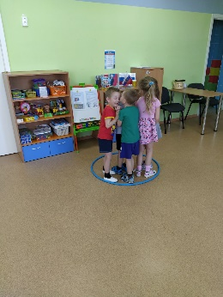
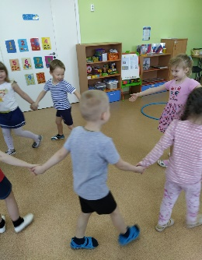
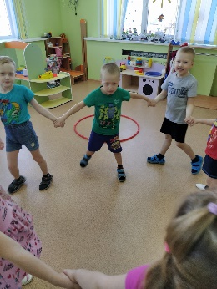

Подвижная игра «Космонавты»
«Ждут нас быстрые ракеты
Для прогулок по планетам.
На какую захотим –
На такую полетим!».

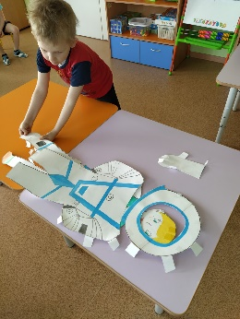
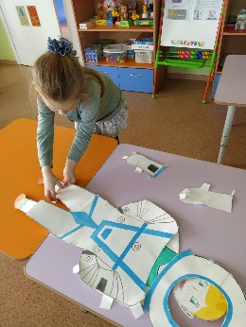
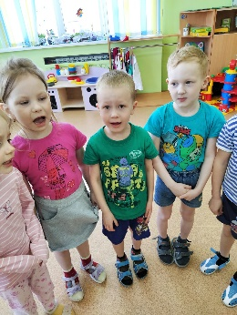
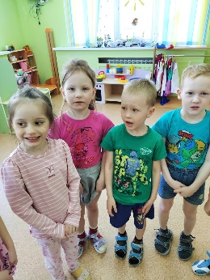

Надевание скафандра: автоматизация звука «р», (я надел скафандр-р-р).

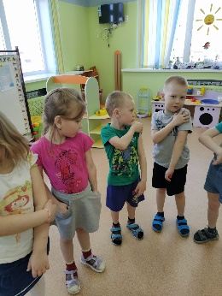
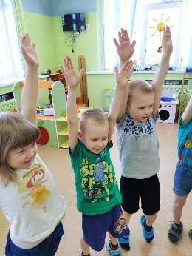
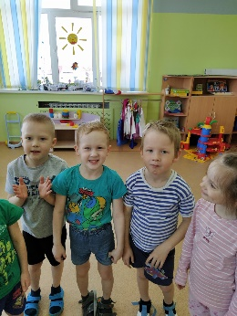

Дыхательное упражнение «Согреемся в холодном космосе».
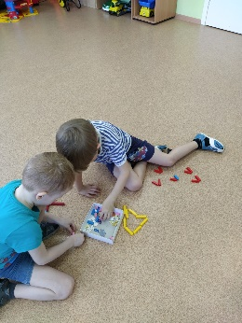
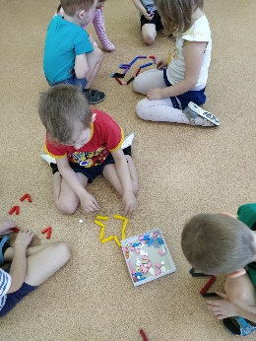
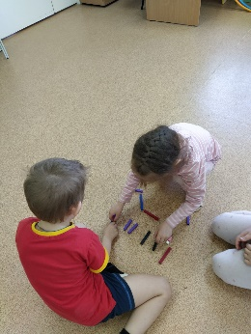
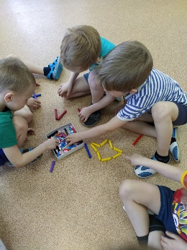

Игра «Собери созвездие», из цветных счётных палочек Кюизенера.
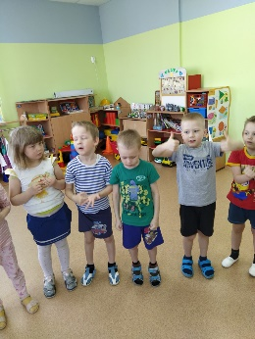
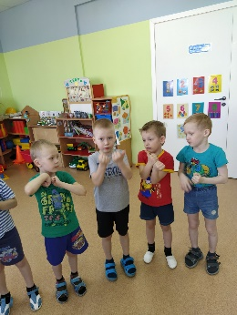
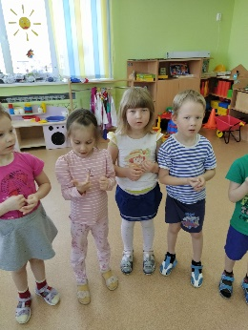
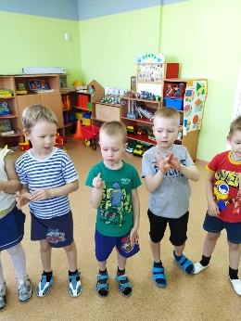

Пальчиковая гимнастика «Солнечная система».

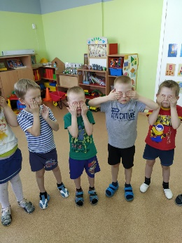
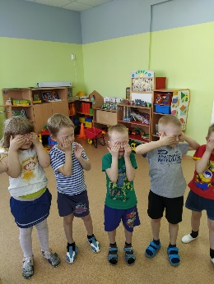

Массаж для снятия напряжения глаз «Мы ладошки разотрём».
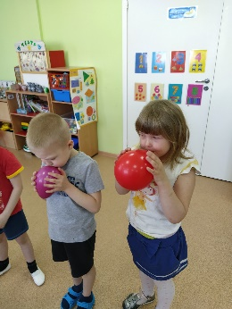
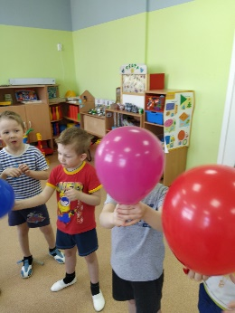

Опыт с воздушным шариком «Как работает реактивный двигатель ракеты».
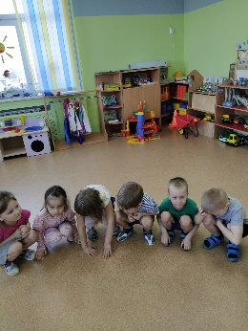
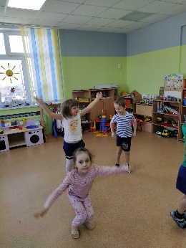
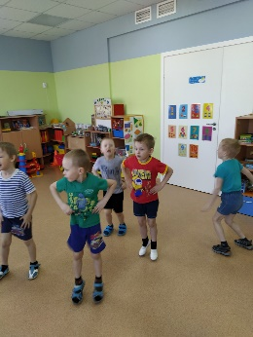
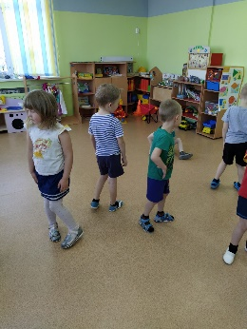
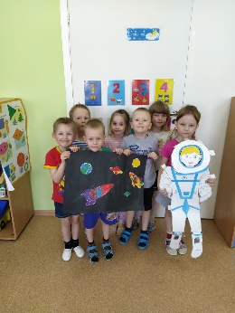

Игровое упражнение «Ракета».

